ΕΠΑΝΑΛΗΨΗ ΣΤΗΝ ΕΝΕΡΓΕΙΑ
Αφού μελετήσεις την αντίστοιχη ενότητα του βιβλίου σου εδώ: http://ebooks.edu.gr/modules/ebook/show.php/DSDIM-E107/559/3671,15944/
και δεις κάποιες ενδιαφέρουσες παρουσιάσεις εδώ: http://users.sch.gr/gregzer/F/F-E/Energeia%20E/FE%20-%20Energeia%20-%2001/index.html
http://users.sch.gr/gregzer/F/F-E/Energeia%20E/FE%20-%20Energeia%20-%2002/index.html
https://atheo.gr/yliko/fe/p/3,3/index.html
https://atheo.gr/yliko/fe/p/3,4/index.html
τώρα μπορείς να απαντήσεις στις παρακάτω ερωτήσεις:
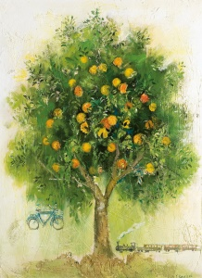
1. Ποια μορφή ενέργειας έχει ένα πορτοκάλι, όταν βρίσκεται πάνω στο δέντρο, όταν πέφτει από το δέντρο και ως τροφή;
Πάνω στο δέντρο: Δυναμική
Όταν πέφτει: Κινητική
Ως τροφή: Χημική

2.Ποιες μορφές ενέργειας διακρίνεις στις παρακάτω εικόνες;
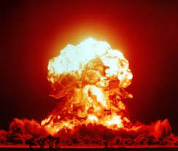
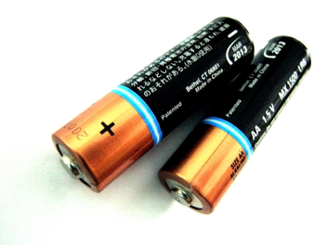
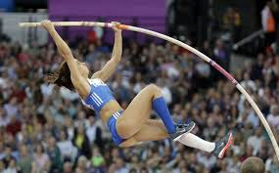

Δυναμική Χημική Πυρηνική
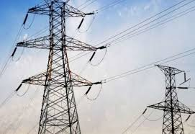
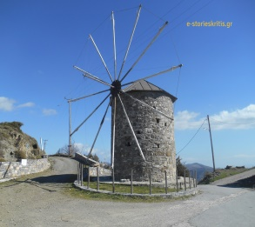

Χημική κινητική ηλεκτρική
3.Να περιγράψεις τις μετατροπές ενέργειας
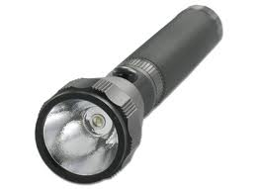
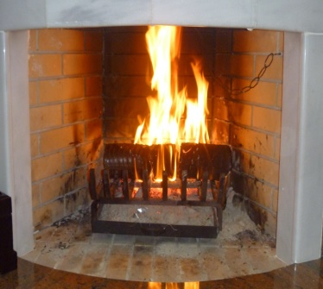

Μετατροπή ενέργειας Μετατροπή ενέργειας Μετατροπή ενέργειας
Από χημική Από ηλεκτρική Από χημική
Σε θερμότητα Σε θερμότητα Σε φωτεινή

4.Συμπλήρωσε τη μεσοστιχίδα

ΕΝΕΡΓ Ε ΙΑ
ΠΥΡΗ Ν ΙΚΗ
ΜΟΡΦ Ε Σ
ΔΙΑΤΗ Ρ ΕΙΤΑΙ
ΠΗ Γ ΕΣ
ΦΩΤ Ε ΙΝΗ
ΒΑΣ Ι ΚΕΣ
ΥΠΟΒ Α ΘΜΙΣΗ

- Σε αυτή την ενότητα μιλήσαμε για αυτή.
- Πολύ επικίνδυνη μορφή ενέργειας.
- Έτσι ονομάζουμε τα διάφορα πρόσωπα της ενέργειας.
- Η συνολική ενέργεια στη φύση ……………………..
- Έτσι ονομάζονται οι αποθήκες ενέργειας.
- Έτσι ονομάζεται η ενέργεια του φωτός.
- Η δυναμική και η κινητική ενέργεια είναι οι … μορφές ενέργειας.
- Η μετατροπή της ενέργειας σε μορφές που δεν μπορούμε να αξιοποιήσουμε.

